29.04. – 06.05.2020 г. Внеурочная деятельность «Журналистика»
Тема занятия: Текст
Здравствуйте, ребята, те, кто правильно разгадал кроссворд предыдущего занятия, в выделенных цветом клеточках получил слово «Текст». И не случайно, ведь завершающим итогом всей работы корреспондента является текст. И не важно где работает корреспондент – ведь и на радио любое сообщение читают по тексту, написанному корреспондентом, и за кадром любого телерепортажа звучит текст, также написанный корреспондентом, и уж тем более в печатных СМИ – итог корреспондентской работы – ТЕКСТ. Именно поэтому сегодня мы с вами поговорим о том, что такое текст.
1. Из чего состоит текст? Из предложений.
Но всякий ли набор предложений можно назвать текстом? Внимательно прочтите группы предложений. Какую из них можно назвать текстом?
А) Солнце село за горизонт. В городе снуют автомобили. В небе курлычут журавли.
Б) Солнце село за горизонт. В городе снуют автомобили. В небе курлычут журавли. Солнце село за горизонт. Постепенно сгущаются летние сумерки. И вот в городе несмело загораются один за одним фонари. А автомобили уже снуют по улицам с включенными фарами, как большеглазые жуки.
Оба примера начинаются с одного и того же сообщения о садящемся солнце. В первом отрывке используются предложения, никак не связанные друг с другом: ни по смыслу, ни грамматически. Каждое предложение само по себе и никак не раскрывает и не продолжает смысл предыдущего. Можно сделать вывод, что это разрозненные предложения.
Во втором примере описывается картина наступления летнего вечера в городе. Каждое последующее предложение, как художник, пишущий красками пейзаж, добавляет новый смысловой мазок в это описание. Предложения связаны по смыслу (описание летнего вечера), логически (постепенность разворачивания действия) и грамматически. У этого отрывка есть общая тема, которую можно обозначить заголовком «Вечер в городе». Сделаем вывод, что эту группу предложений можно назвать словом «текст».

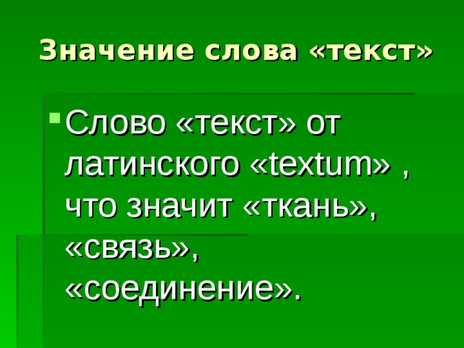
Первый вывод:
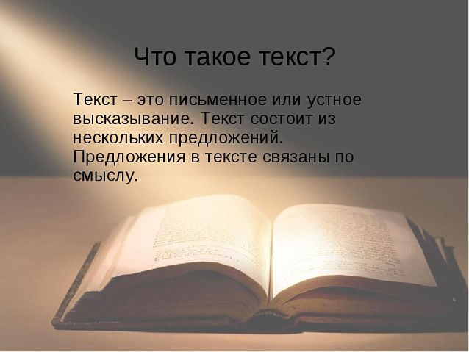В самом определении заложены главные отличия текста от группы предложений: текст состоит из предложений, связанных по смыслу и грамматически, соединенных, объединенных общей темой.

Каждый связный текст имеет внешнюю и внутреннюю форму. Внутренняя форма текста — это его содержание (тема, авторский замысел). Тема текста — это то, о ком или о чём говорится в нем. Тема текста часто выражается в его заголовке. Авторский замысел — это основная мысль, или идея, которую автор воплотил в тексте. Основная мысль текста — это то, что выразил автор, к чему он призывает или чему учит читателя, ради чего написан текст.
Внешняя форма — это композиция и языковые средства, с помощью которых реализуется авторский замысел.

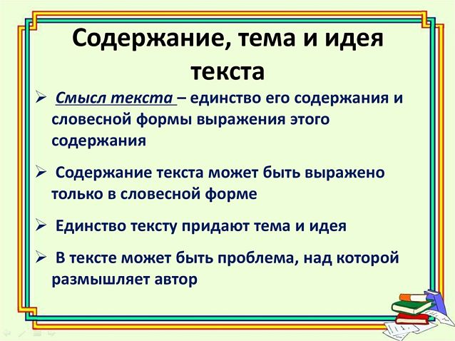Дополняем наш первый вывод:

Текст — это законченное высказывание в виде нескольких предложений или абзацев, связанных общей темой и основной мыслью грамматически.

Очень важно каждому журналисту, чтобы его текст был законченным высказыванием, чтобы не обрывался на полуслове и содержал максимум информации важной для читателя.
Обычно текст имеет следующее строение (композицию):
вступление (в журналистике эту часть текста мы называем ЛИДом)
основная часть
заключение

Существует три типа речи:
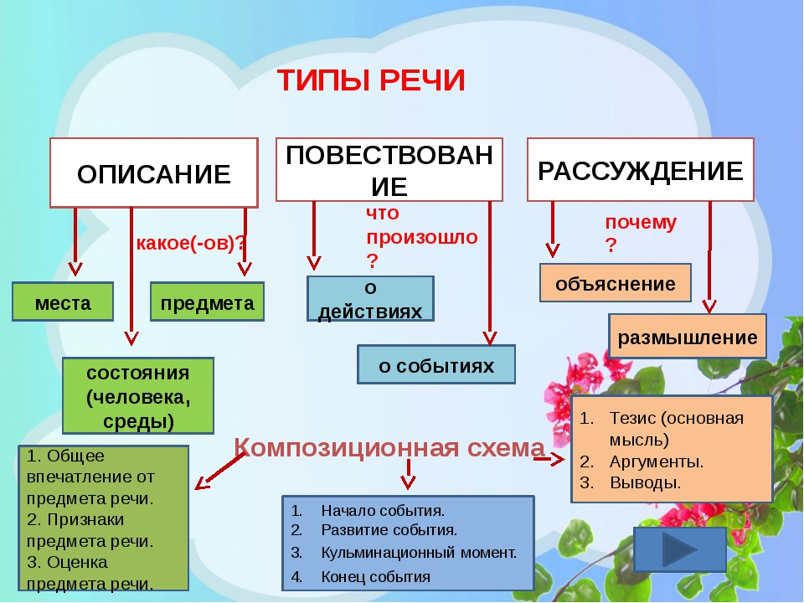

Каждый тип текста имеет свою структуру построения. В журналистике, как, впрочем, и в литературе, нередко в одном тексте, в одной публикации, статье, встречается несколько типов речи.

Выполните:

Устное ЗАДАНИЕ: приведите примеры, в каких случаях в работе журналиста, в его статье будет описание, а когда повествование.

Письменное задание: Решите кроссворд. Он сложный, НО подсказки вы найдете в материале сегодняшнего занятия (за исключением двух слов, значение которых вам знакомо). И не расстраивайтесь, если у вас что-то не получится.

!!!! Это задание сдаёте в среду, 6 мая!!!! Выполняйте, сохраняйте, а классный руководитель вам напомнит 6.05. о сдаче работы!

 |  |  |  |  |  |  |  |  |  | 1 |  |  |  | 2
 |  |  |  |  |  |  |  |  | 3 |  |  | 12
 |  |  |  | 4
 |  |  |  |  |  |  | 5
 |  | 6
7
 |  |  |  |  |  |  | 8
 |  |  |  |  |  |  |  |  |  |  |  |  | 9
 |  |  |  |  |  |  | 10
11

- Тип речи, который передает общее впечатление о предмете, человеке или месте, называет его признаки
- Он стоит в самом начале любого текста, в нем выражается тема текста, с работы именно над ним начинает каждый журналист написание своей статьи
- Разговор двух человек
- Что связывает предложения в тексте
- К какому типу речи относятся тексты, речь в которых идет о событиях, действиях
- То, о ком или о чём говорится в тексте
- То, из чего состоит текст
- Как дословно переводится слово «текст» с латинского языка
- Авторский замысел — это основная … или идея, которую автор воплотил в тексте
- Текст – это законченное ….
- Последняя, завершающая часть композиции текста
- Как в журналистском тексте называют самую первую его часть, его вступление

Слова можно вписать прямо в этом документе (кроссворде)

